編輯計畫列表
登入者身分：管考填寫員
進入系統後，即位於下圖所示之”個人基本資料”頁面。此時，請點選上方的”工程管考系統” 按鈕。
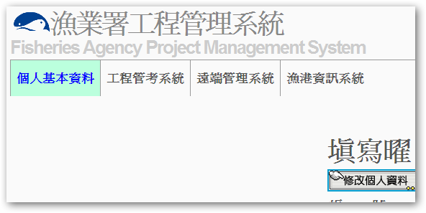
進入”工程管考系統”後，即位於下圖所示之頁面，請點選”計畫列表”按鈕。
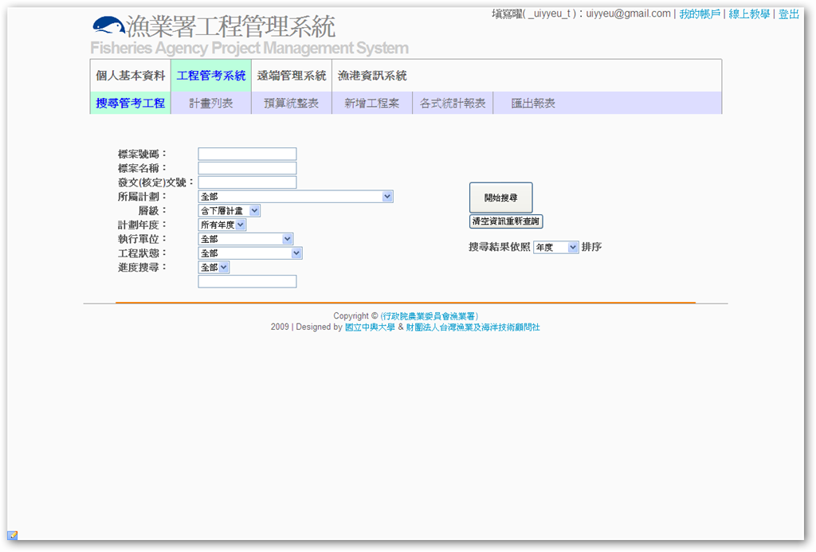
進入”計畫列表”頁面後，可在下圖所示區域設定列表顯示的詳細程度，數字越大，代表顯示越詳細；數字小，則表示只顯示較大的項目。
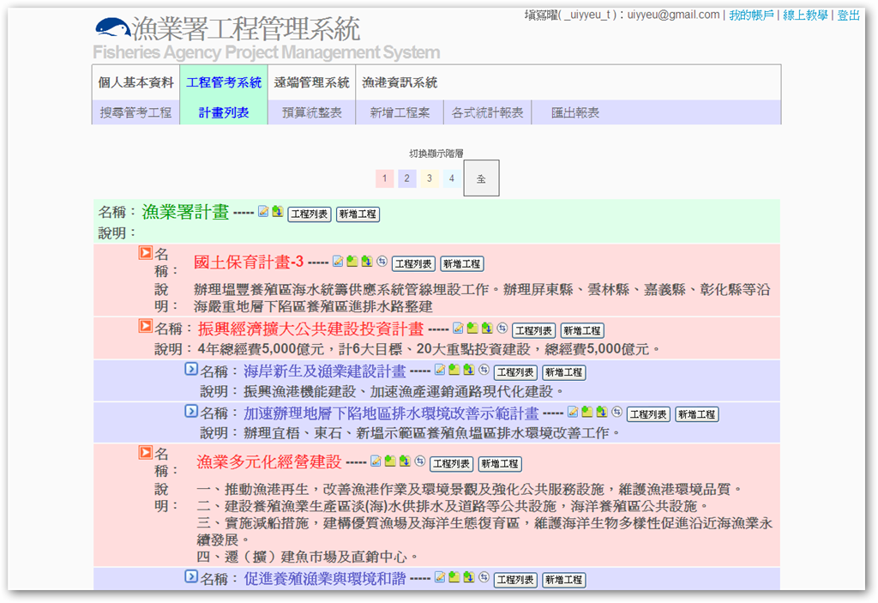
如欲對列表內容做編輯，可點選各項計畫名稱旁的對應按鈕，由左至右分別為：修改計畫資訊、新增同層計畫、新增下層計畫、切換計畫位置或層級、刪除此計劃，並有”新增工程”及”工程列表”兩個按鈕可供使用者快速連結至相關頁面。
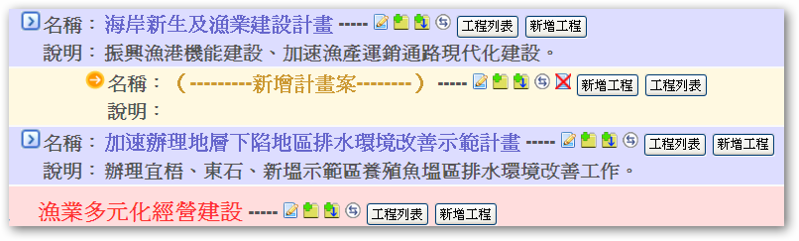
按下”修改計畫資訊”按鈕，則該計畫會變成輸入框。編輯完成後，請再次按下” 修改計畫資訊”按鈕。此時，系統將跳出確認視窗，若點選”取消”，則該筆資料將不做任何改變；若確定修改，則請皆按”確定”，即可完成修改。
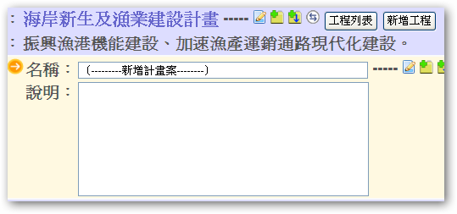
按下”新增同層計畫”按鈕，則該計畫下方會出現一個同層級的新計畫案。
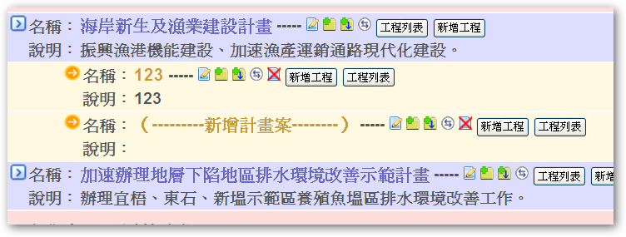
按下”新增下層計畫”按鈕，則該計畫下方會出現一個下一層級的新計畫案。
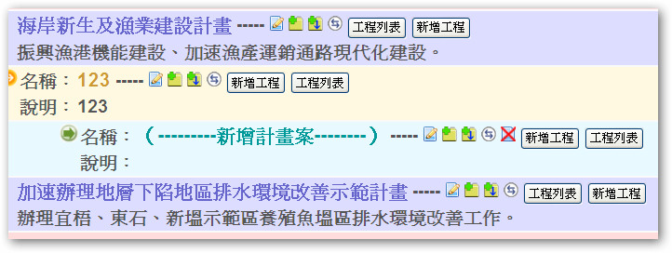
按下”刪除此計劃”按鈕，系統將跳出確認視窗，按下”確定”即可將該項計畫案刪除。注意：只有無下層計畫案的計劃才會有這個按鈕。

